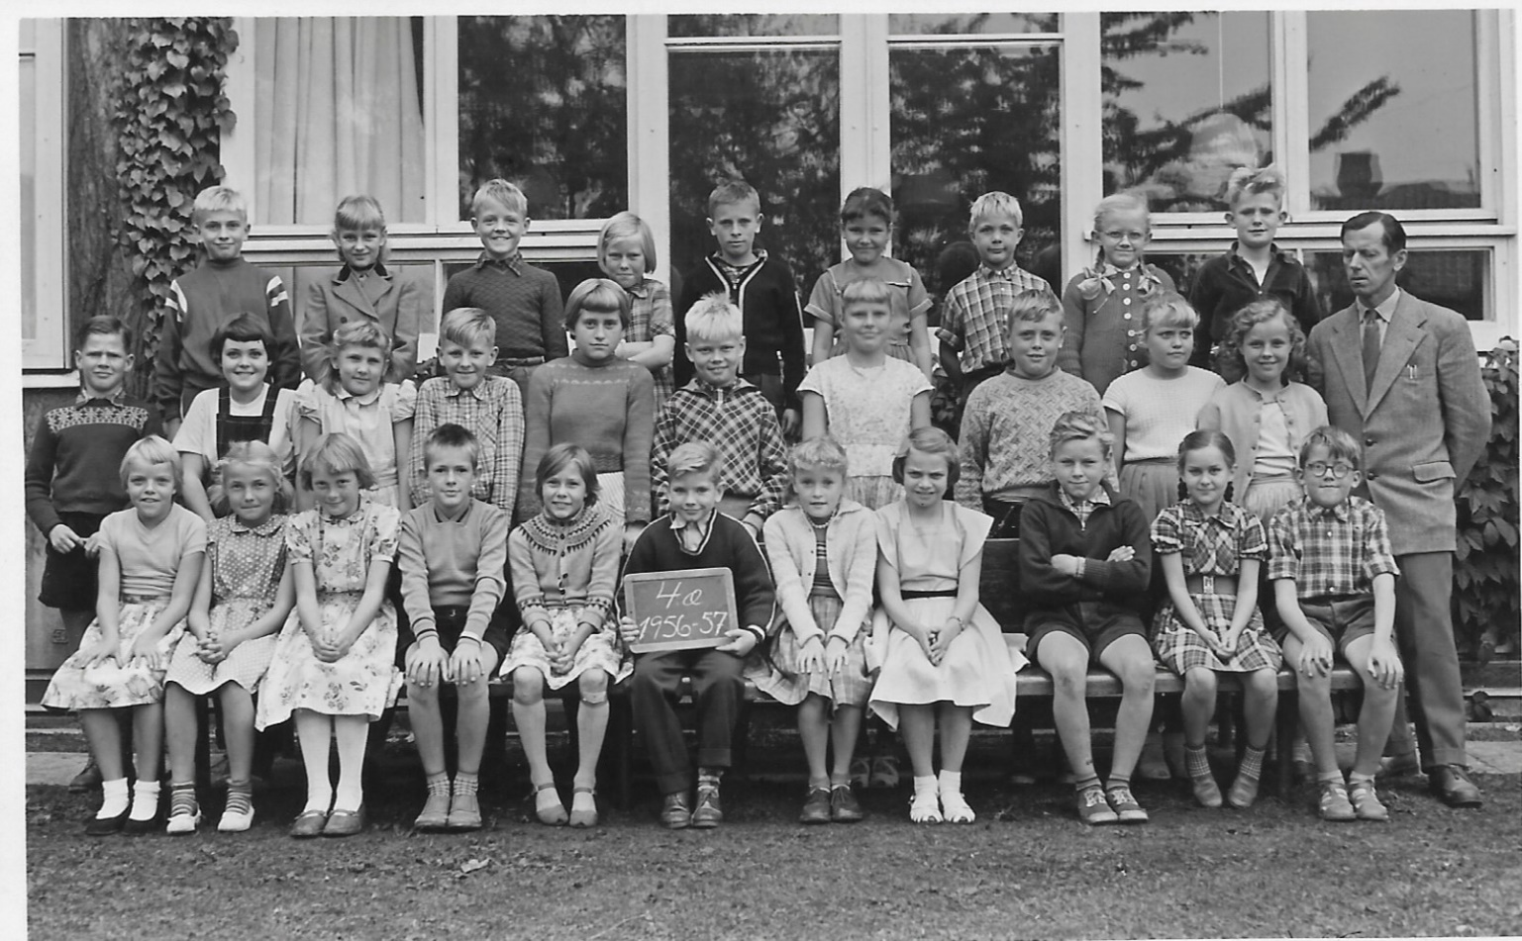

4. Æ med navne
Bageste række fra venstre:
Jens-Jakob Gross, ??, Jørgen Johansen, ??, ??, ??; Tolf?, Inge Dircksen, Jan
Midterste række fra vestre:
Kurt, ??, ??, ??, ??, ??,Anne Lise, ??, ??, ??
Forreste række fra venstre:
Sonja, Birgitte, Vivi, Kim Nørgård, ??, Lasse, Jytte Mortensen, Jytte Larsen, Alex Brun, Eva enna, Leo Juncker
Klasselærer: Velding Andersen

